FİZİK-KİMYA-BİYOLOJİ 2025-2026 ETKİNLİKLERİ
FİZİK
Gravazabt Halkası Deneyi
Bu deneyde gravazabt halkası ısıtılır. Isı verildiğinde metal genleşir ve halkanın çapı büyür. Soğutulduğunda ise büzülerek eski hâline döner. Deney, maddelerin ısı aldıklarında genleştiğini, ısı verdiklerinde ise büzüldüğünü gösterir. Bu durum ısının maddeler üzerindeki etkisini anlamamızı sağlar.
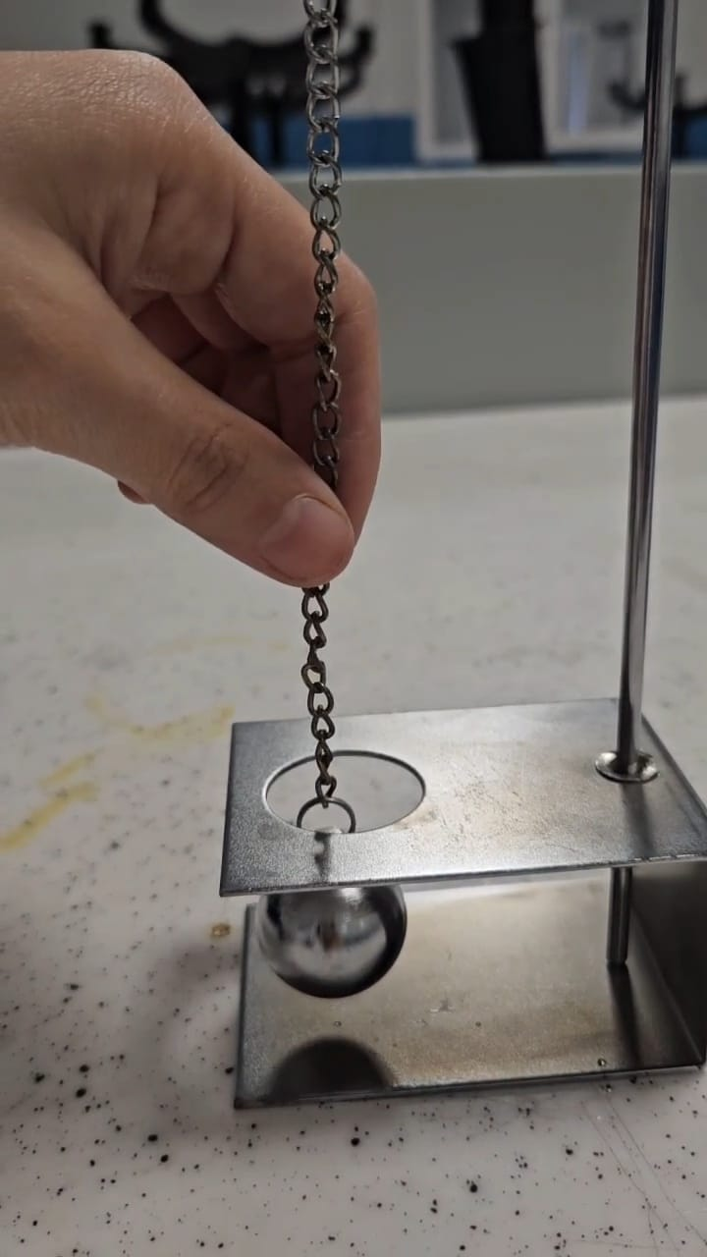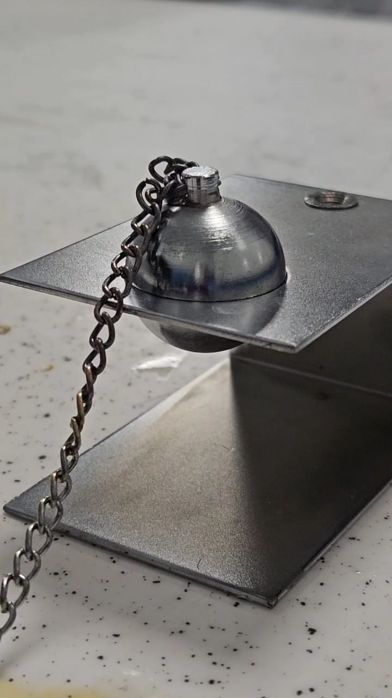
ISINAN HAVA YÜKSELİR DENEYİ
“Isı alan hava neden yukarı çıkar?"
Kağıt ve mum kullanılarak yapılan bu deneyde, mumun oluşturduğu ısı çevresindeki havanın sıcaklığını artırır. Sıcaklığı artan hava genleşir, yoğunluğu azalır ve çevresindeki daha soğuk, yoğun havaya göre yukarı doğru hareket eder. Bu durum, akışkanlarda yoğunluk farkına bağlı olarak gerçekleşen konveksiyon hareketinin bir sonucudur ve ısı enerjisinin hava hareketine etkisini somut olarak gözlemlememizi sağlar.
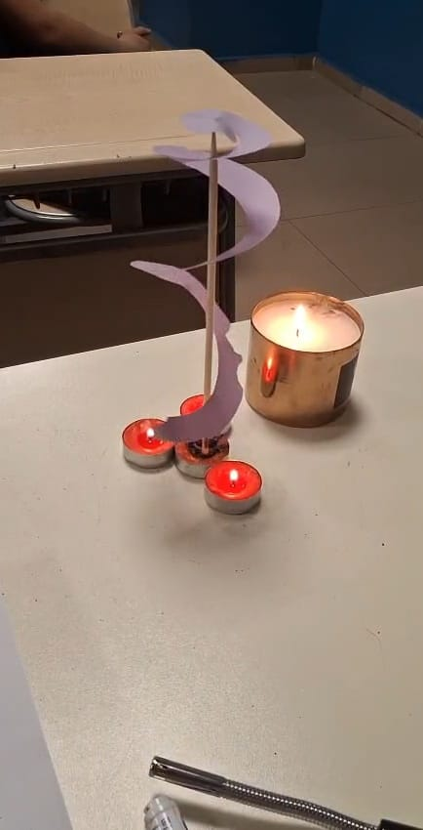
BİRLEŞİK KAPLAR DENEYİ
Öğrencilerimizle Birleşik Kaplar Deneyi Yaptık!
Farklı şekillerde kaplar kullandık ama aynı sıvıyı eklediğimizde seviyelerin eşitlendiğini gözlemledik.
Peki neden? Çünkü aynı sıvıda basınç, yalnızca yüksekliğe bağlıdır. Aynı derinlikteki basınçlar eşit olmak zorundadır. Eğer seviyeler farklı olsaydı basınç farkı oluşur, sıvı akarak denge sağlanıncaya kadar hareket ederdi. Ayrıca kapların üstüne etki eden açık hava basıncı da her kolda eşit olduğu için denge korunur.
Yani dengeyi belirleyen kap şekli değil, basınç eşitliğidir.
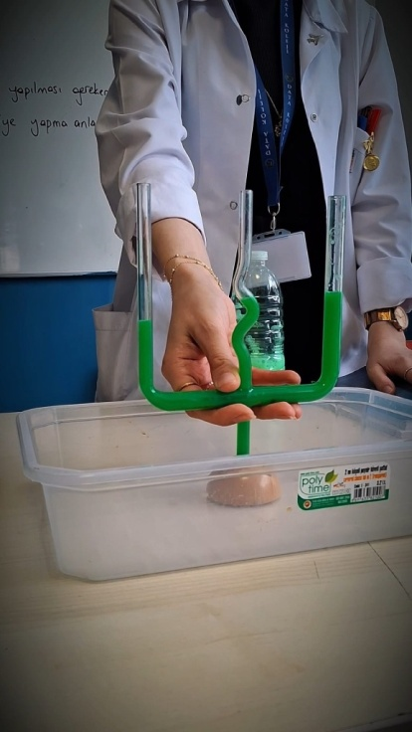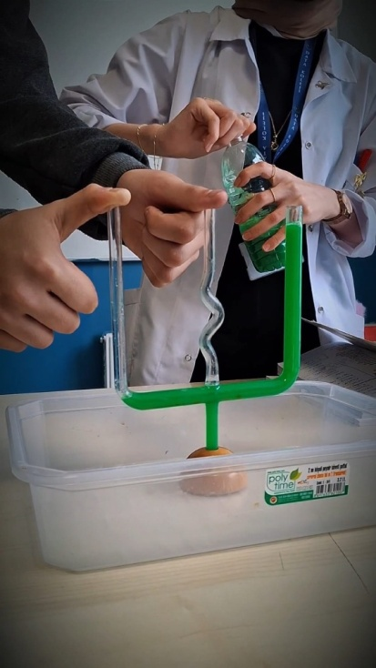

Pascal Prensibi - Hidrolik Sistemli Kaldıraç
Şırıngalar ve hortumlar içinde bulunan sıvı sayesinde çalışır.
Bir şırıngaya uygulanan basınç sıvı aracılığıyla diğer şırıngaya aynen iletilir.
Bu durum Pascal Prensibi ile açıklanır:
Kapalı bir kaptaki sıvıya uygulanan basınç her noktaya eşit iletilir.
Bu sayede küçük bir kuvvetle daha büyük bir yük kaldırılabilir.
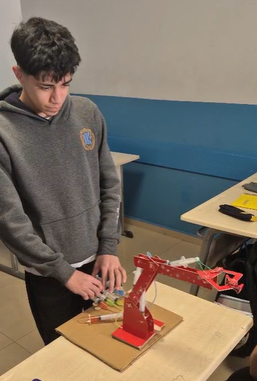

AÇIK HAVA BASINCI DENEYİ
Damacana Neden Bükülür?
Boş bir damacananın içine bir miktar sıcak hava oluşturacak şekilde ısı verdiğimizde, içindeki hava genleşir ve bir kısmı dışarı çıkar.
Ardından damacananın ağzı kapatılıp soğumaya bırakıldığında, içerdeki hava soğur ve büzülür. Bu durumda damacananın iç basıncı azalır.
Dışarıdaki açık hava basıncı ise değişmez ve iç basınçtan daha büyük hale gelir. Basınç farkı oluştuğu için dışarıdaki hava damacanayı içe doğru ezer. Bu yüzden yumuşayan damacanayı elimizle kolayca bükebiliriz.
Bu deney, açık hava basıncının sandığımızdan çok daha güçlü olduğunu gösterir.
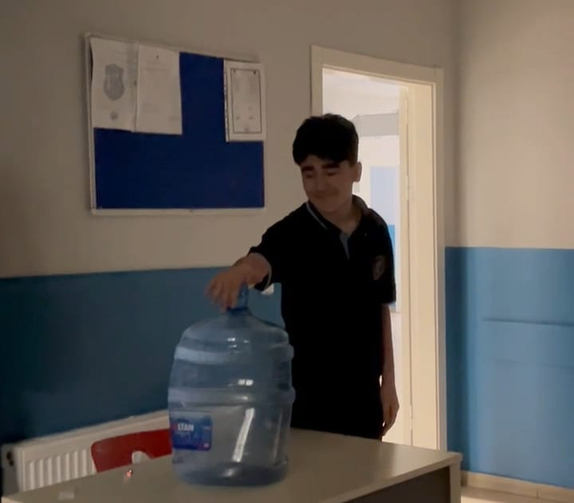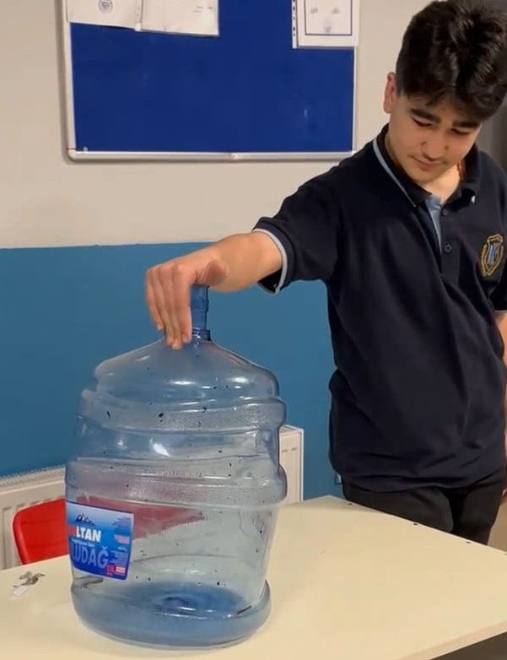

AÇIK HAVA BASINCI DENEYİ
Isı ve Açık Hava Basıncının Etkisi
Bu deneyde balon jojeyi ısıttığımızda içindeki hava genleşir ve bir kısmı cam borudan dışarı çıkar. Daha sonra cam boru takılı, tıpa kapalı jojeyi ters çevirip sıvı dolu kaba daldırıyoruz.
Hava soğuduğunda iç basınç düşer; bu basınç farkı nedeniyle dışarıdaki atmosfer basıncı, sıvıyı cam borudan jojeye doğru iter.
Bu gözlem, atmosferin sadece kütleye sahip bir gaz olmadığını, aynı zamanda kapalı sistemlerde basınç farkları oluşturarak sıvıları hareket ettirebilen somut bir kuvvet olduğunu gösterir.
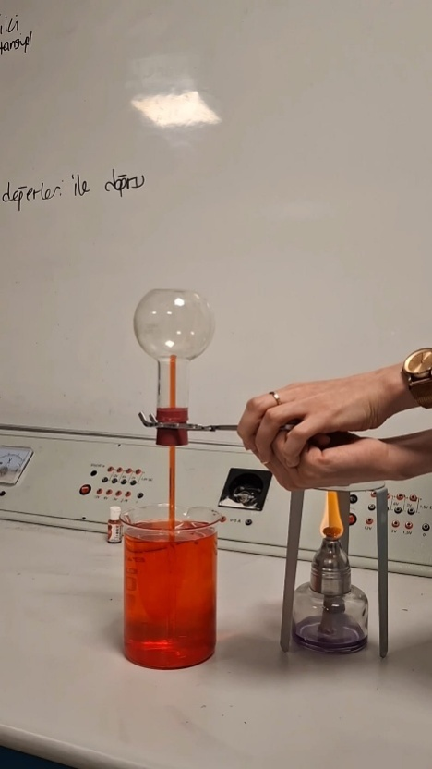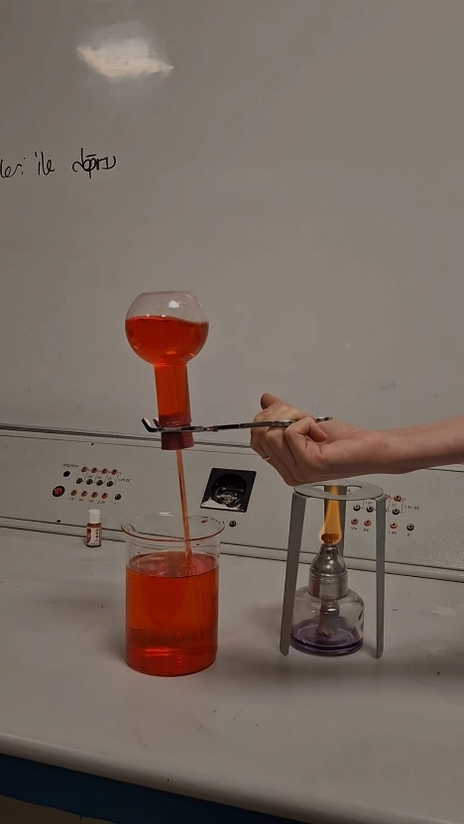

SUYUN ELEKTROLİZİ DENEYİ
Su gerçekten tek bir madde mi? 💧
Elektroliz yöntemi ile suya elektrik akımı uygulandığında, hidrojen ve oksijen gazlarına ayrıldığı gözlemlenir. Bu deney sayesinde suyun (H₂O) iki hidrojen ve bir oksijen atomundan oluştuğu somut olarak ortaya konur. Elektrik enerjisinin kimyasal değişime neden olabileceğini gösteren etkileyici bir uygulama!
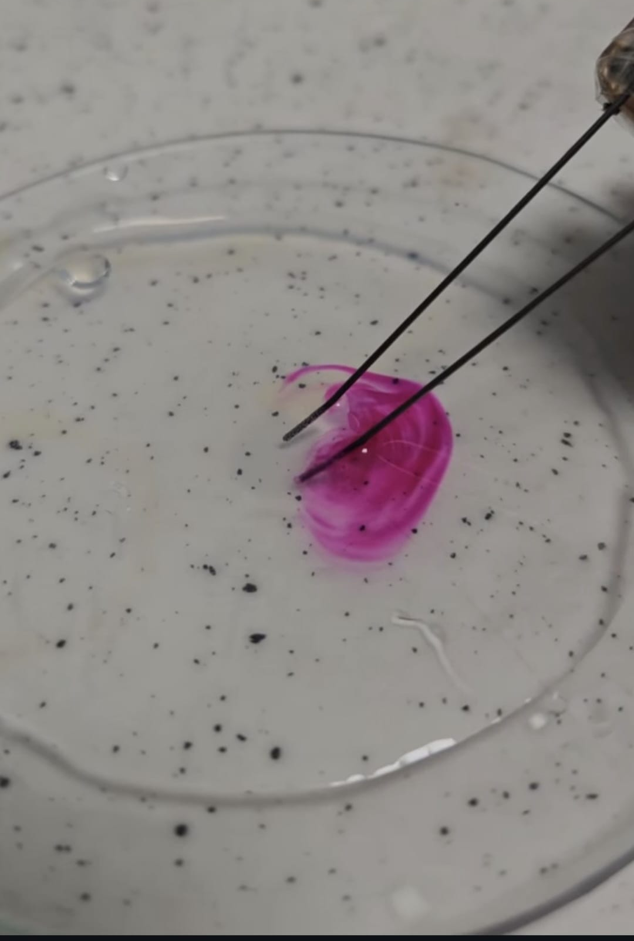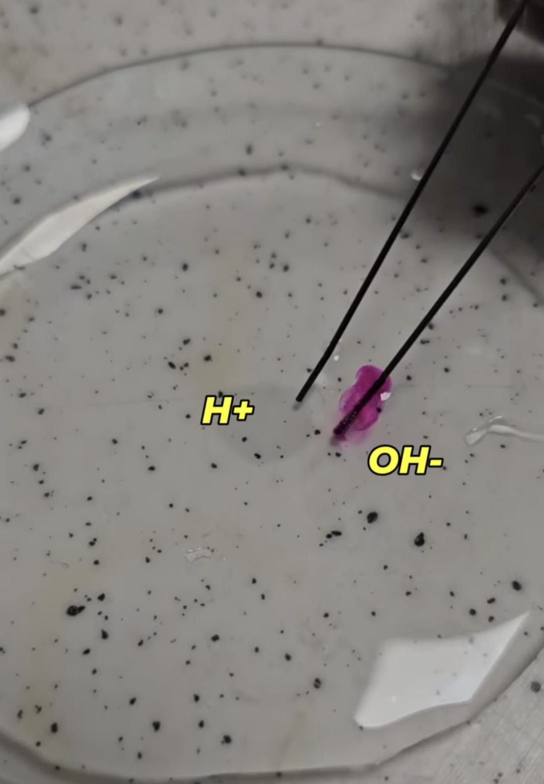
KATI BASINCI DENEYİ
Öğrencilerimizle karton bardaklarla katı basıncını gözlemledik.
Aynı bardağı önce geniş tabanı, sonra dar ağız kısmı zemine gelecek şekilde yerleştirdik. Ağırlık aynı olmasına rağmen dar yüzey temas ettiğinde zeminde daha fazla iz oluştuğunu gördük.Sonuç olarak; temas yüzeyi küçüldükçe basınç arttığını, yüzey büyüdükçe basıncın azaldığını deneyerek keşfettik.
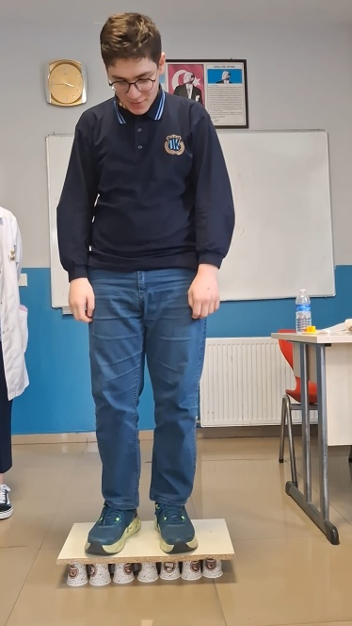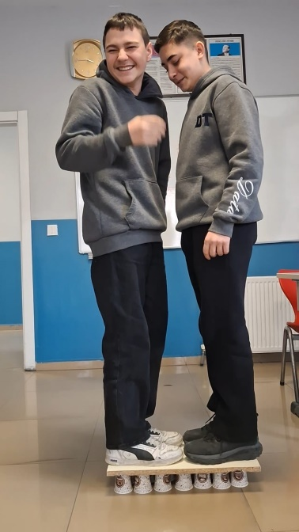

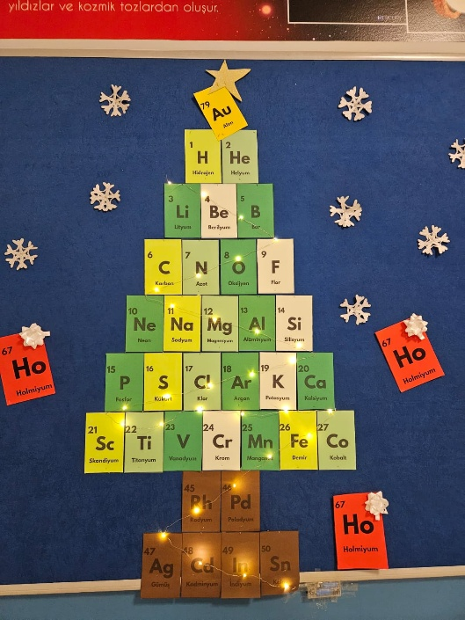
KİMYA

Işıklı Element Ağacı Panosu
Okulumuzda yaptığımız bu etkinlikte, öğrencilerimizle birlikte “Işıklı Element Ağacı” panosu hazırladık.
Ağacın her dalında elementlerin isimleri ve atom numaraları yer alıyor.
Işıklandırma sayesinde panomuz hem dikkat çekici hem de öğrenmeyi kolaylaştırıcı bir görsellik kazandı.
Bu çalışma ile öğrencilerimiz elementleri ve atom numaralarını daha kolay öğrenebiliyor ve görsel hafızalarını güçlendiriyor.

MUM YAPIM PROJEMİZ
Öğrencilerimizle birlikte yaptığımız bu etkinlikte, mum yapımının temel aşamalarını ve malzemelerini öğrendik.
Sıvı mumun eritilip kalıplara dökülmesi süreci gözlemlendi.
Öğrenciler, renk ve koku ekleyerek kendi mumlarını tasarladılar.
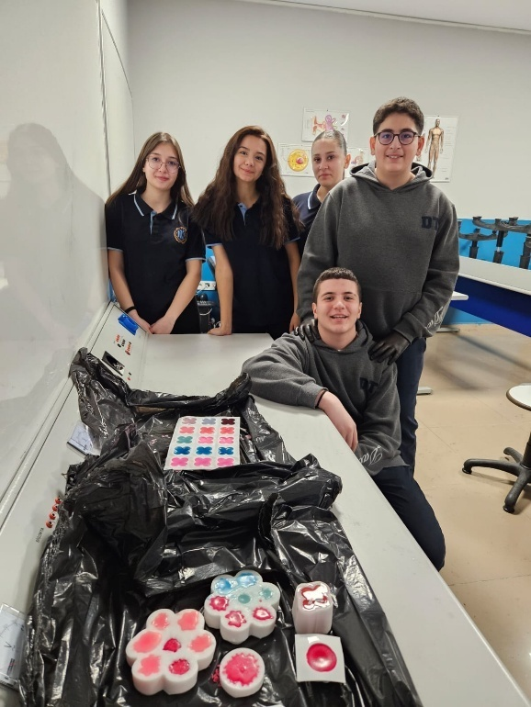
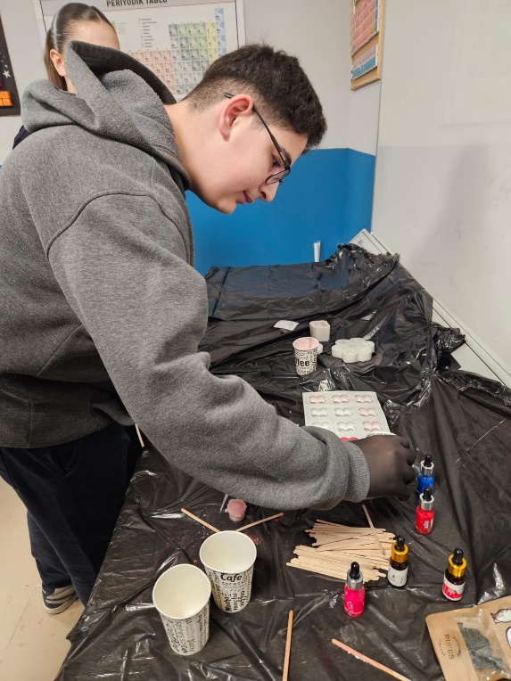
Bu proje sayesinde öğrenciler hem yaratıcılıklarını geliştirdiler hem de maddenin ısı ile değişim özelliklerini deneyimlediler.

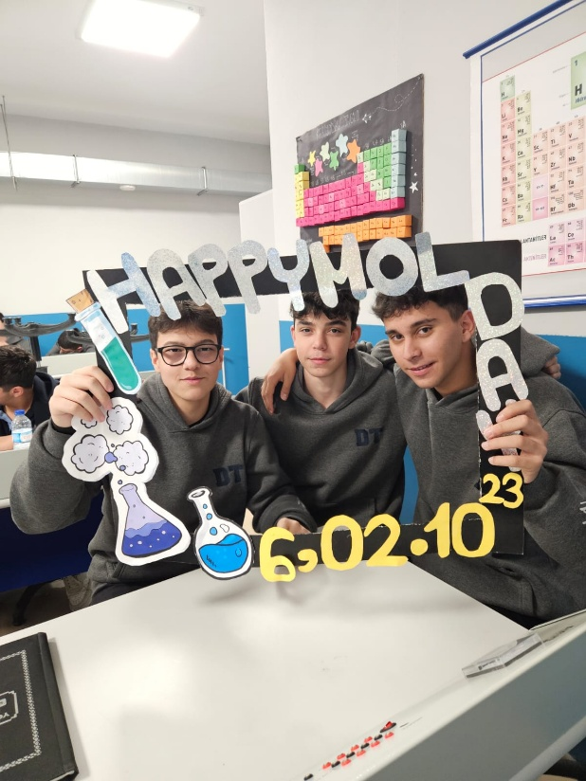
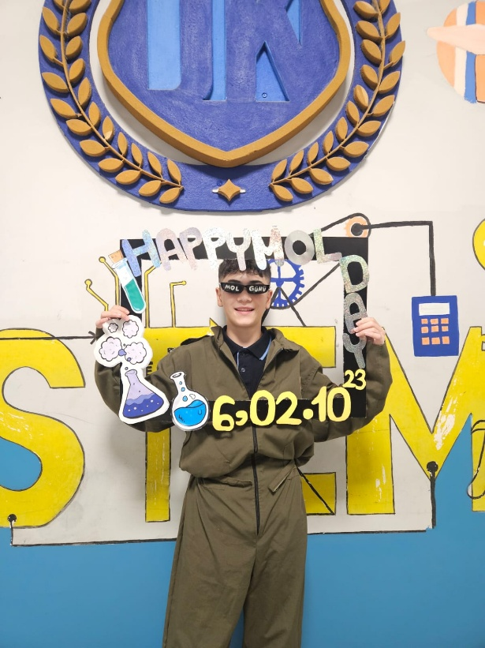
DÜNYA MOL GÜNÜ ETKİNLİĞİMİZ

23 EKİM DÜNYA MOL GÜNÜ
Öğrencilerimizle birlikte Dünya Mol Günü’nü kutladık.
Çocuklar renkli çerçeveler hazırlayarak Mol Günü temasını yansıttılar.
Etkinlik sırasında mol günü ile ilgili fotoğraflar çekildi ve eğlenceli bir öğrenme deneyimi yaşandı.
Bu çalışma, öğrencilerimizin hem yaratıcılıklarını geliştirmelerine hem de bilimsel kavramları eğlenceli bir şekilde öğrenmelerine katkı sağladı.

İNDİRGENME- YÜKSELTGENME KONULU DENEYLERİMİZ
Bu deneyde öğrencilerimiz, farklı sıvıların renk değiştirme etkilerini gözlemlediler.
Deneyde kullanılan sıvılar, asit, baz ve nötr çözeltiler gibi farklı özelliklere sahipti.
Bukalemun sıvısı (pH göstergesi) sayesinde sıvının asidik, bazik veya nötr olduğunu renk değişimi ile fark ettik.
Bu çalışma, öğrencilerin kimyasal tepkimeleri gözlemleme ve öğrenme becerilerini geliştirmelerine yardımcı oldu.
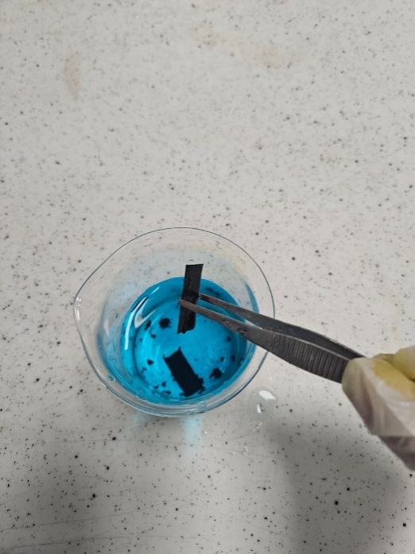
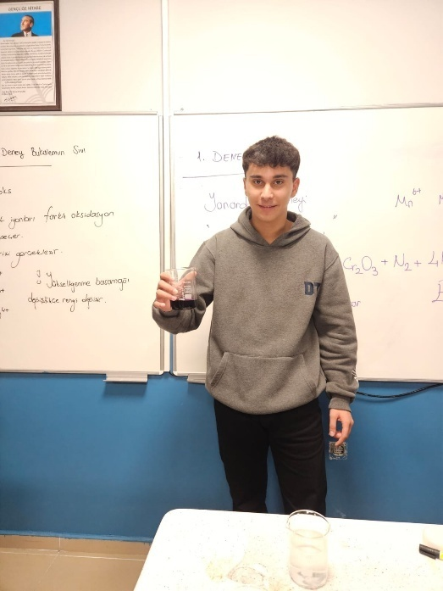

ÇÖZÜNME-ÇÖKELME TEPKİMESİ DENEYİMİZ
Potasyum iyodür ve kurşun nitrat tuzlarının çözeltileri bir araya getirildiğinde çözünme- çökelme tepkimesi gerçekleşmektedir. Tepkime sonucunda sarı renkli kurşun iyodür çökeleği oluşurken, oluşan diğer bileşik potasyum nitrat ise çözeltide çözünmüş halde kalır.
Öğrenciler tepkime sürecini kavramakta zorlanırken , bu deney sayesinde tepkime sürecinin oluşumunu gözlemleyerek daha iyi bir öğrenme süreci ve bilginin kalıcılığı sağlandı.
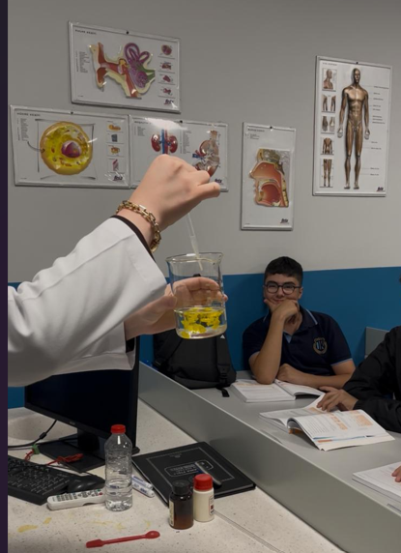

BİYOLOJİ
Yüzey Gerilimi Deneylerimiz

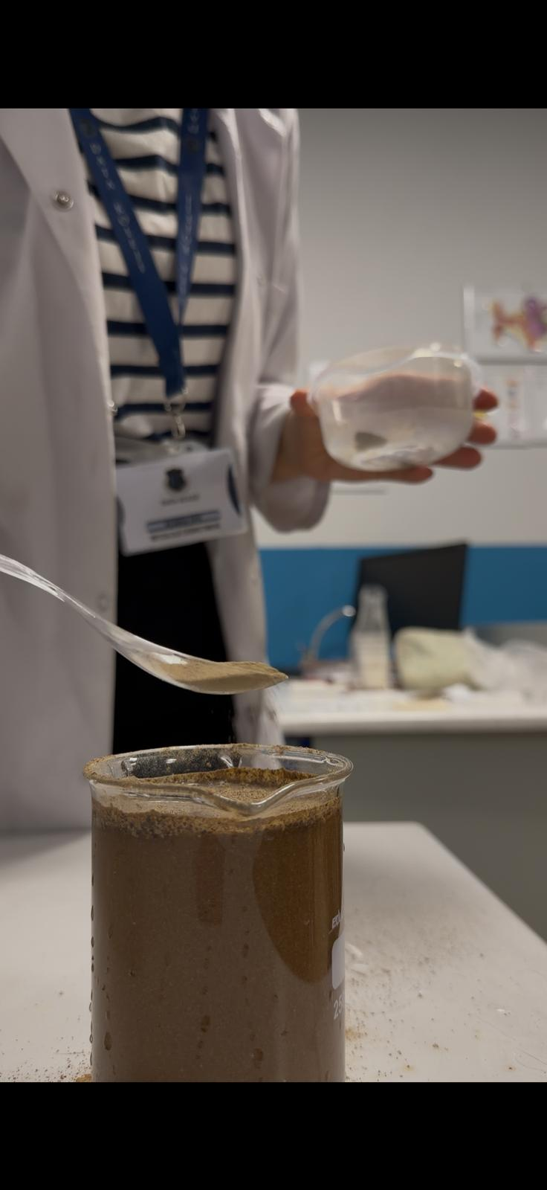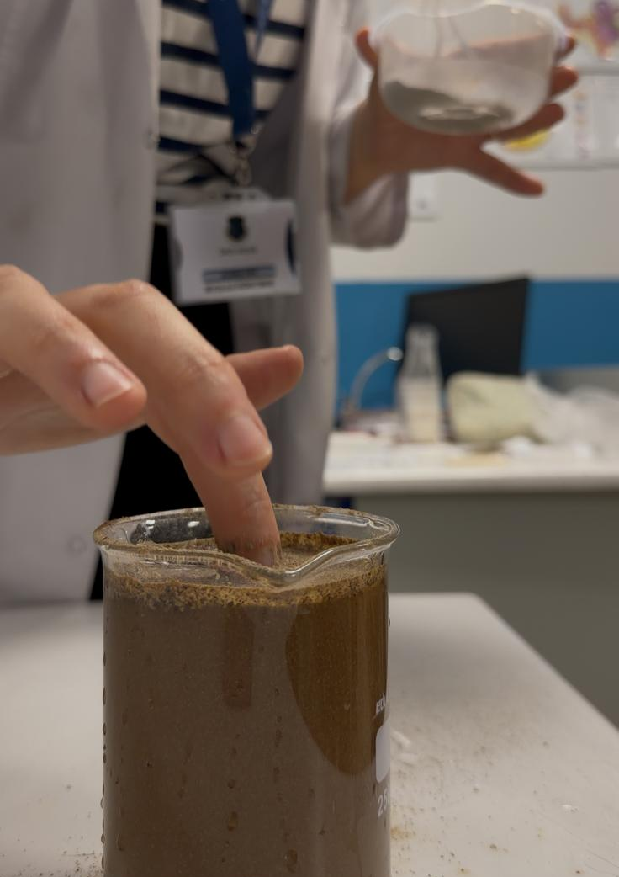

Laboratuvarda yaptığımız deneyde suyun yüzey gerilimi özelliğini gözlemledik. Bir kaba su koyup üzerine karabiber serptiğimizde, karabiber taneleri suyun içine batmak yerine yüzeyde kaldı. Bunun nedeni, su moleküllerinin birbirini çekmesi ve suyun yüzeyinde adeta ince, esnek bir zar gibi davranan bir tabaka oluşturmasıdır. Bu etkiye yüzey gerilimi denir.
Parmağımızı suya yavaşça dokundurduğumuzda ise ilk anda parmağımızın hemen ıslanmadığını fark ettik. Çünkü suyun yüzeyindeki bu görünmez tabaka bir süreliğine parmağımıza karşı direnç gösterdi. Yüzey gerilimi, su moleküllerinin birbirine sıkıca tutunmasından kaynaklanır. Bu durum bazı küçük böceklerin suyun üzerinde yürüyebilmesini de sağlar.
Eğer aynı deneye sabunlu bir parmakla dokunsaydık, yüzey gerilimi azalacağı için karabiberlerin hızla kenarlara doğru kaçtığını görürdük. Çünkü sabun, su molekülleri arasındaki çekim kuvvetini azaltır ve yüzey gerilimini düşürür.
Bu deney sayesinde suyun yüzey gerilimini gözlemleyerek, maddelerin moleküler özelliklerinin günlük hayatta nasıl etkiler oluşturduğunu öğrenmiş olduk.

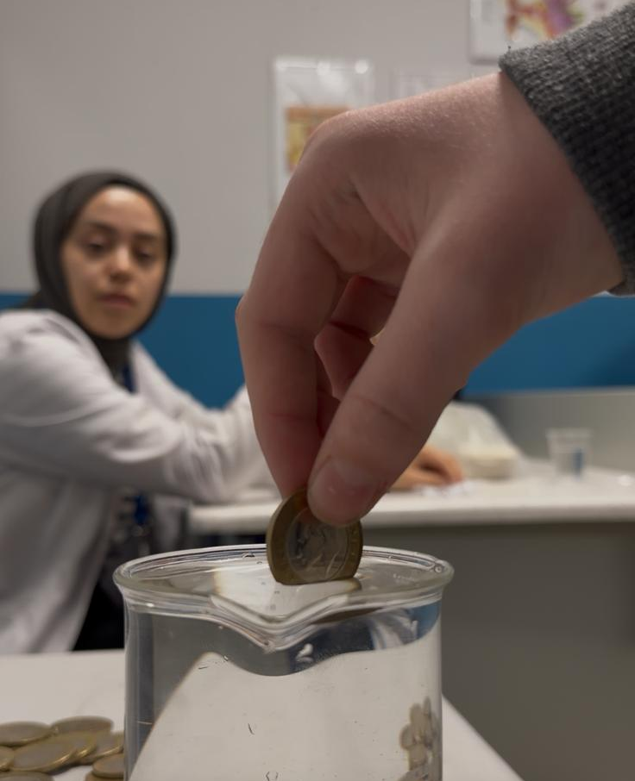

Laboratuvarda yaptığımız bir diğer deneyde ise suyun yüzey gerilimini madeni para deneyi ile gözlemledik. Bir beherin (laboratuvar kabının) ağzına kadar su doldurduk. Daha sonra öğrenciler sırayla suyun içine madeni para attı. Normalde suyun hemen taşmasını bekleriz; ancak su, beherin ağzında kubbe şeklinde yükselmeye başladı ve bir süre dökülmeden durdu.
Bunun nedeni yine suyun yüzey gerilimi özelliğidir. Su molekülleri birbirini çekerek yüzeyde esnek bir tabaka oluşturur. Madeni paralar suyun hacmini artırmasına rağmen, yüzey gerilimi sayesinde su bir süre taşmadan, yukarı doğru bombeli bir şekil alarak durabildi. Ancak belirli bir noktadan sonra yüzey gerilimi bu ağırlığı taşıyamadı ve su taştı.
Bu deneyle öğrenciler, suyun yüzey geriliminin sadece küçük cisimleri (karabiber gibi) taşımakla kalmayıp, aynı zamanda suyun taşmadan bir süre şekil değiştirmesini de sağladığını gözlemlemiş oldular. Böylece yüzey geriliminin günlük hayatta ve doğada ne kadar önemli bir özellik olduğunu somut olarak görmüş olduk.

Fermantasyon Deneyimiz
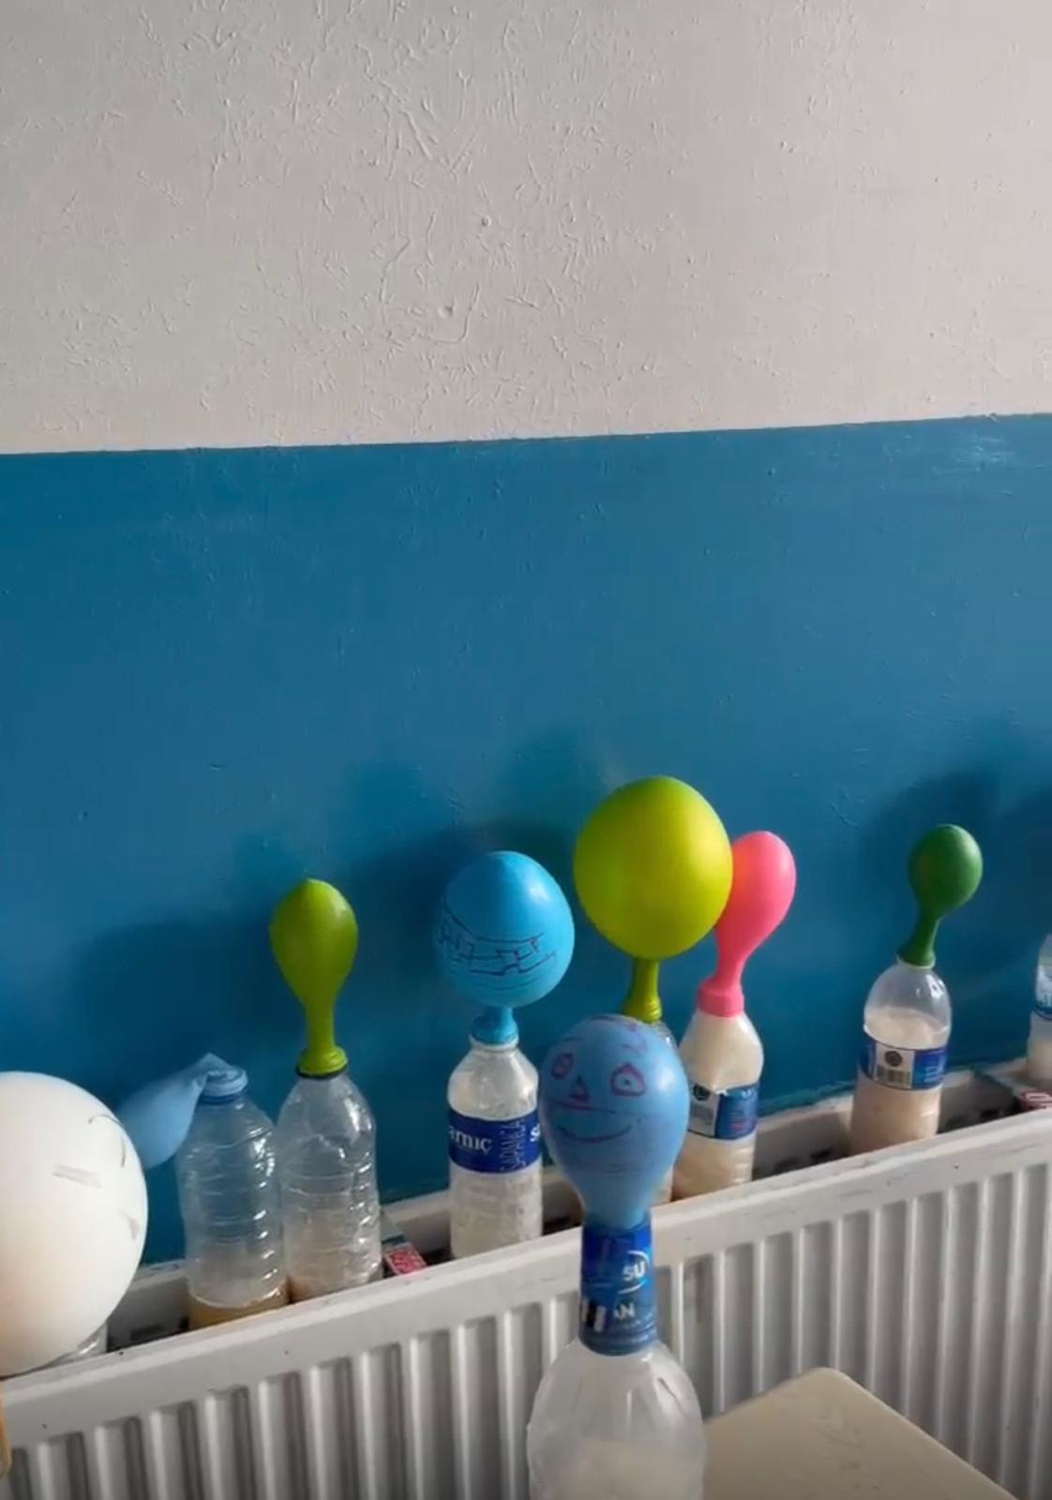
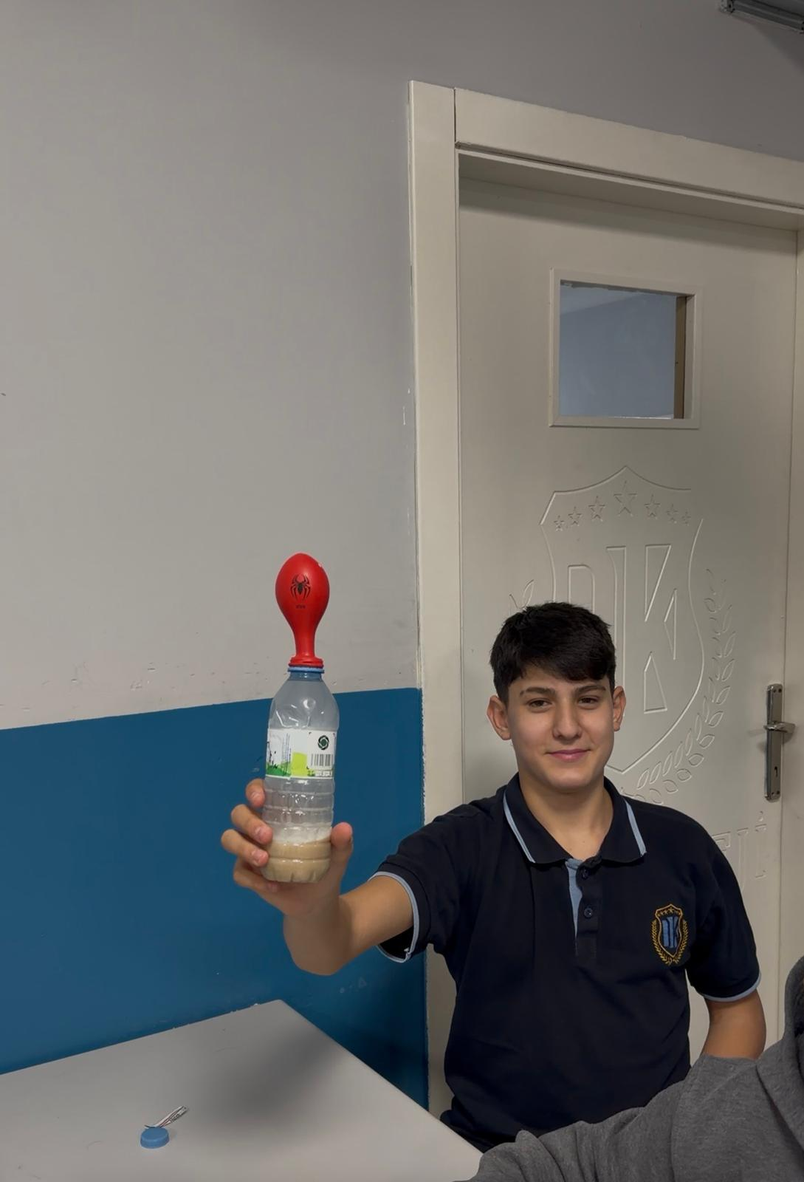
Laboratuvarda yaptığımız bir diğer deney ise fermantasyon deneyi oldu. Bu deneyde balon, şişe, ılık su, şeker ve kuru maya kullandık. Şişenin içine ılık su ve şeker koyup karıştırdık. Ardından kuru mayayı ekledik ve şişenin ağzına balonu dikkatlice yerleştirdik.
Bir süre sonra balonun yavaş yavaş şişmeye başladığını gözlemledik. Bunun nedeni, mayanın şekeri besin olarak kullanmasıdır. Maya, şekeri parçalayarak enerji üretir ve bu süreçte karbondioksit gazı açığa çıkar. Oluşan gaz şişenin içinde birikerek balonu şişirir.
Bu olaya fermantasyon denir. Fermantasyon, oksijen olmadan gerçekleşen bir enerji üretim sürecidir. Günlük hayatta ekmek yapımında, yoğurt üretiminde ve bazı içeceklerin hazırlanmasında fermantasyondan yararlanılır. Örneğin ekmek hamurunun kabarması da mayanın oluşturduğu karbondioksit gazı sayesinde gerçekleşir.
Bu deney sayesinde öğrenciler, fermantasyon sürecini gözleriyle görerek öğrenmiş ve canlıların (maya gibi) besinleri nasıl dönüştürdüğünü somut bir şekilde gözlemlemiş oldular.
İnsan Sinir Sistemi İncelemesi
Okulumuz 11. sınıf öğrencileri, biyoloji dersinde insan sinir sistemi konusunu pekiştirmek amacıyla beyin diseksiyonu etkinliği gerçekleştirdi.
Etkinlik boyunca öğrenciler, teorik bilgilerini uygulamalı deneyimle birleştirerek bilimsel gözlem, dikkatli çalışma ve etik laboratuvar uygulamaları konusunda önemli kazanımlar elde ettiler.
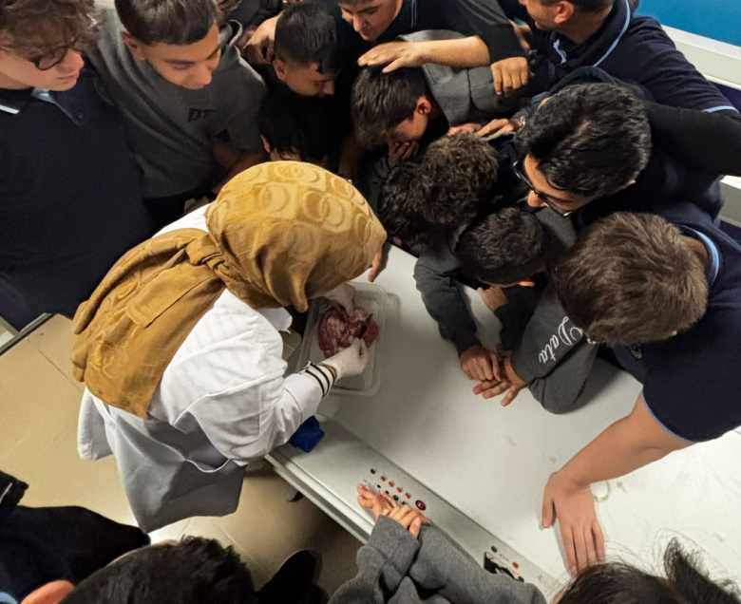
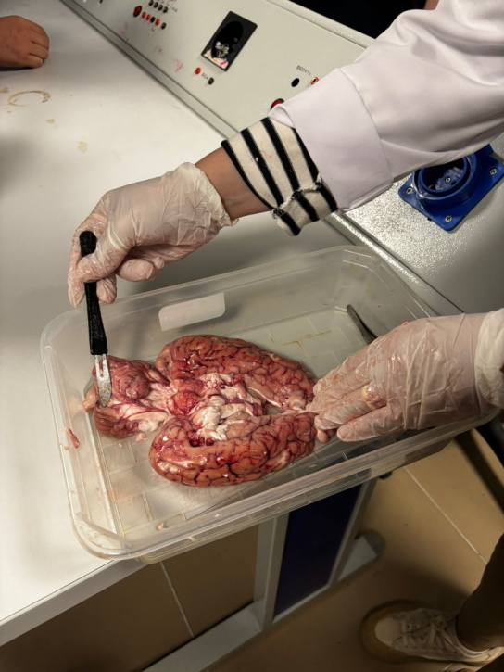

FKB Yeşilay Panomuz
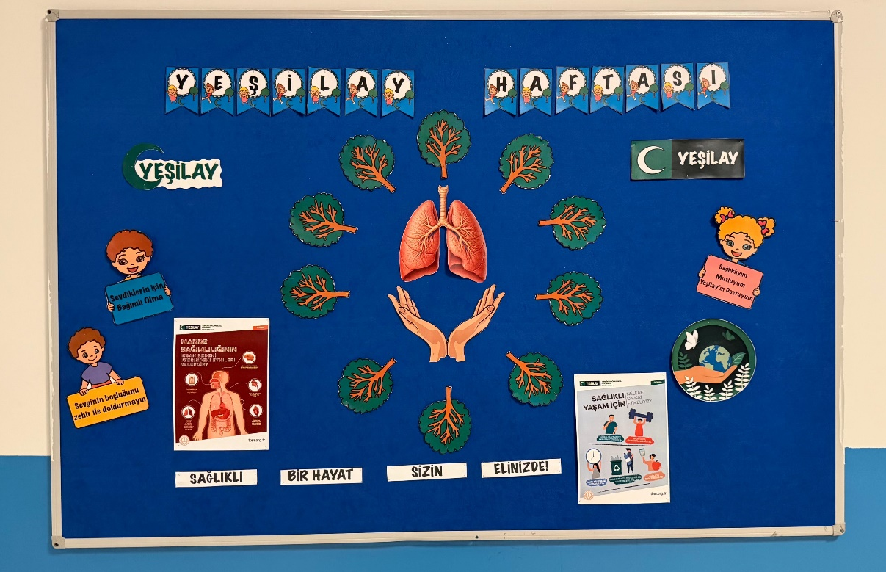
FKB Zümresi olarak Yeşilay panomuzu hazırladık. Bu pano ile öğrencilerimizin zararlı alışkanlıklar konusunda bilinçlenmesini, sağlıklı yaşamın önemini fark etmesini ve bağımlılıklara karşı güçlü bir duruş geliştirmesini amaçladık. Sağlıklı nesiller, bilinçli bireylerle mümkündür.

